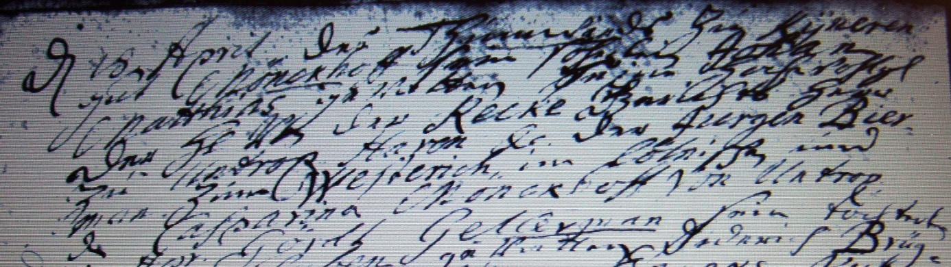

Kirchenbuch Rhynern 1717; ARCHION-Bild 27 in „Taufen. 1700 – 1742“
Abschrift:
„d 18. April dem Thumwirds zu Ryneren (Rhynern, KJK) gnt. Mönckhoff sein Söhnlein Johan Matthias: Gevattern Seine Hochwohlgenboren der Herr von der Recke, Gerichtsherr zu Untrop Haren (Uentrop Haaren, KJK), der Jürgen Biermann zum Westerich im Cölnischen (Westrich, zwischen Dortmund und Bochum, KJK) und Casparina Mönckhoff von Untrop“.

